

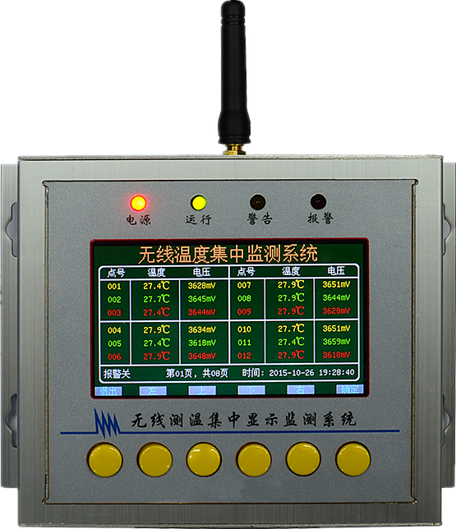

**使用说明书**

**使用说明书**

**七寸集中采集主机**

**使用说明书**

目录

一、 产品概述 3

二、无线测温系统结构 3

2.1 无线测温系统结构图 3

2.2 无线温度传感器原理结构图 3

三、主要技术参数 4

3.1主要功能： 4

3.2 技术指标 5

四、显示与参数设置 6

4.1 显示面板 6

4.2 参数设置 6

4.2.1报警开关设置 6

4.2.2 参数查看 7

4.2.3 参数设置 7

4.2.4 温度报警记录 9

五、 接线方式 11

六、外形尺寸及安装方式 11

七、无线测温系统典型组网方式 12

八、维修及维护 13

8.1 有限保用条款 13

8.2 有限保用范围 13

8.3 法律责任范围 13

# 产品概述

高压电气设备温度监测点都处于高电压、大电流、强磁场的环境中，甚至有的监测点还处在密闭的空间中，由于强电磁噪声和高压绝缘、空间的限制等问题，通常的温度测量方法无法解决这些问题导致无法使用。我公司自主开发设计的无线温度监测系统采用无线电波进行信号传输。传感器安装在高压设备上，与接收设备之间无电气连接，因此该系统从根本上解决了高压设备接点运行温度不易实时在线监测的难题。

无线温度监测系统具有极高的可靠性和安全性，可直接安装到每台高压开关、母线接头、户外刀闸、变压器等容易产生高温的电气接点处。系统配备标准通讯接口，可联网运行。通过上位机软件，可记录高压设备实时运行温度的数据。为高压设备的维修提供历史数据，实现了高压设备热故障预知维护。

# 二、无线测温系统结构

## 2.1 无线测温系统结构图

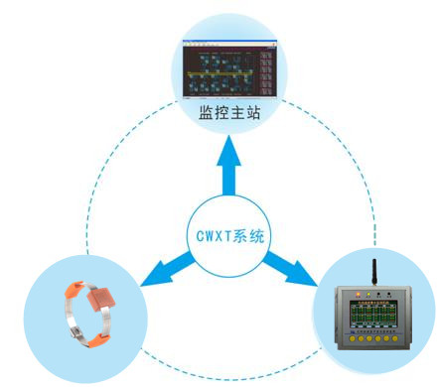

## 2.2 **无线温度传感器原理结构图**

无线温度传感器用于测量高压带电物体表面或接点处的温度，如高压开关柜内的裸露触点、母线连接处、户外刀闸及变压器等的运行温度。无线温度传感器是由温度传感器、信号调制放大、逻辑控制电路、无线调制接口等组成（如下图所示）。传感器将采集到的温度信号通过无线网络发送到无线测温主机。

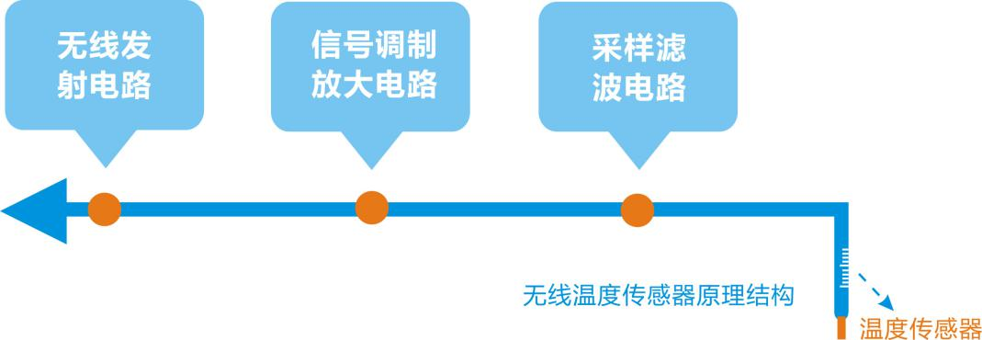

# 三、主要技术参数

## 3.1主要功能：

|  |  |  |
| --- | --- | --- |
| 主要功能 | | 功能介绍 |
| 基本  功能 | 接收数据 | 接收无线温度传感器上传的温度和传感器工作电压 |
| 显示数据 | 彩色显示接收到的数据，显示效果更直观，背光开关可控，适用多种应用场合 |
| 时钟显示 | 实时时钟显示，并作为事件记录的时间基准 |
| 参数设置 | 所有参数灵活可设，操作方便，掉电数据不丢失 |
| 报警输出 | 当有报警事件发生时，继电器干接点信号输出并发出蜂鸣报警声音提示 |
| 温度报警记录 | 记录曾发生过报警的测温位置的温度、开始时间和结束时间，最多可保存200条记录，当超过200条记录时，自动覆盖最早的记录 |
| 密码管理 | 采用密码管理方式，设置参数时必须输入密码，密码分为用户密码和系统密码，输入系统密码可进行更高级的设置功能 |

## 3.2 技术指标

|  |  |  |
| --- | --- | --- |
| 技术参数 | | 技术指标 |
| 无线  参数 | 无线频率 | 2.4GHz、433MHz 可选 |
| 管理接收模块数量 | ≤3只 |
| 管理无线传感器数量 | ≤240只 |
| 通讯  参数 | 通讯接口 | 方式一：RS485通讯接口，通讯距离≤1200m（不加中继）  方式二：无线数传通讯，通讯距离：500~800m |
| 主机组网数量 | ≤128台 |
| 通讯规约 | Modbus规约《无线测温系统通讯协议》 |
| 波特率 | 1200、2400、4800、9600、19200 bps 可选 |
| 报警默认参数 | 温度报警值 | 上限值：+90℃，下限值：－20℃ |
| 温度告警值 | 上限值：+60℃，下限值：－10℃ |
| 告警电压值 | 2700mV |
| 继电器干接点参数 | | AC220V/5A（1组无源常开/常闭触点） |
| 工作电压 | | AC85～265V/DC110～370V |
| 整机功耗 | | ≤5VA |
| 工作温度 | | -25℃~+70℃ |
| 工作湿度 | | ≤90%RH,不结露，无腐蚀 |
| 海拔 | | ≤2500米 |
| 防护等级 | | IP20 |
| 绝缘电阻 | | ≥100MΩ(温度在10~30℃,相对温度小于80%) |
| 安装方式 | | 壁挂式安装 |

# 四、显示与参数设置

## 4.1 显示面板

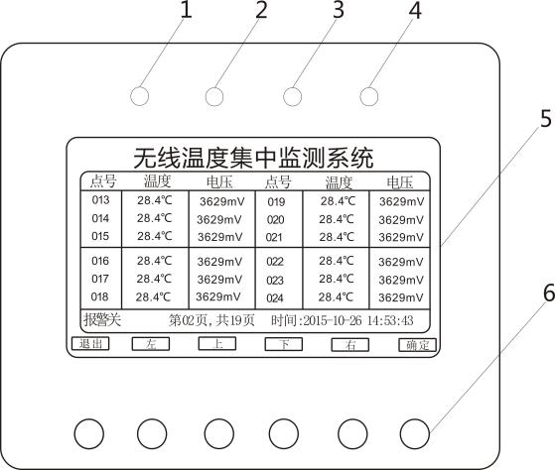

图例说明:

1. 电源指示灯
2. 运行指示灯
3. 警告指示灯
4. 报警指示灯
5. 液晶显示区
6. 按键

## 

## 4.2 参数设置

## **4.2.1报警开关设置**

## 报警开关用于设置报警事件发生时是否发出报警声，有报警事件发生时，若报警开关打开则发出报警声，若没打开则不会发出报警声；无论报警开关是否打开，系统都会记录报警事件。

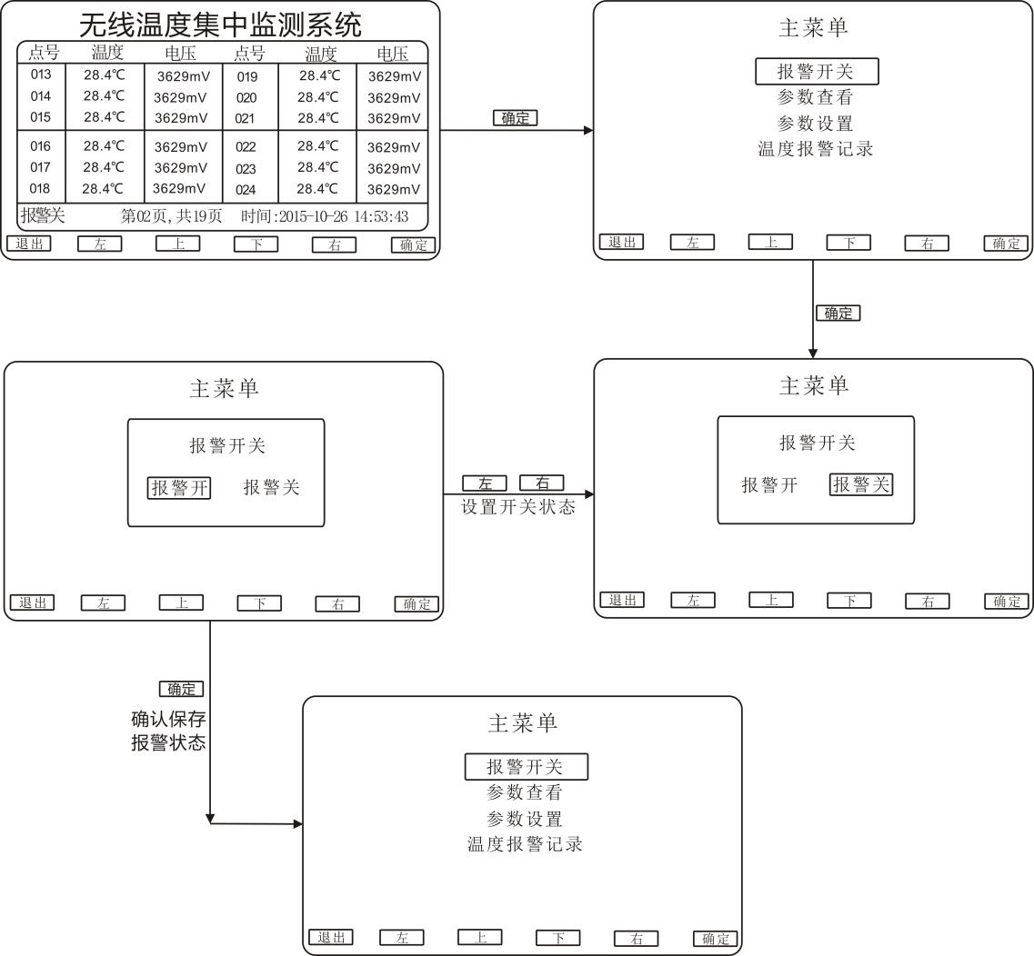

### 4.2.2 参数查看

参数查看用于查看装置当前的参数设置情况，可查看通讯参数、无线参数、和报警参数，无需输入密码，查看方式如下图所示，其它参数查看方法与此一致。

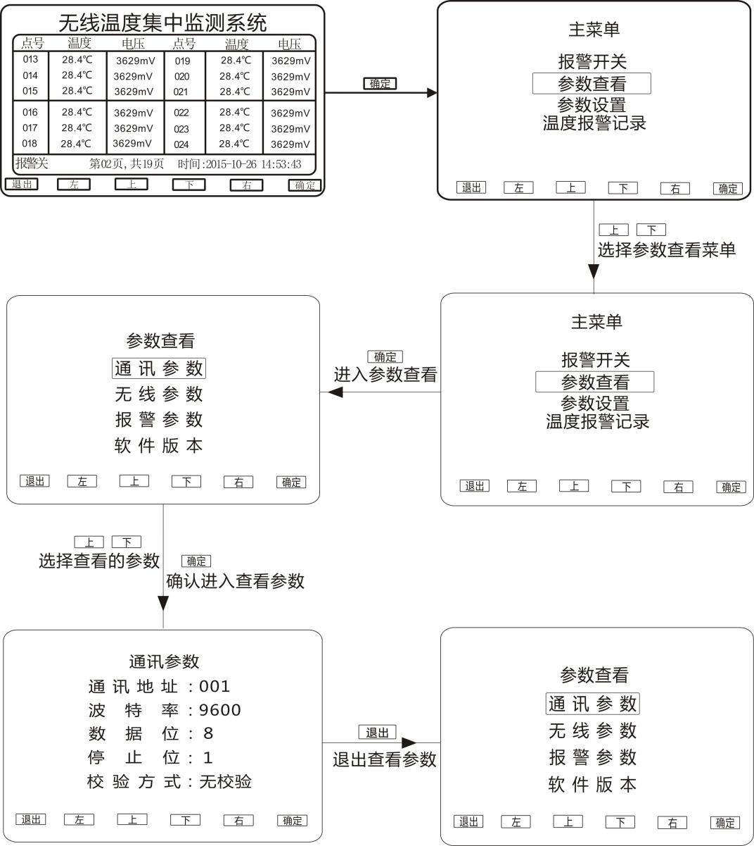

### 4.2.3 参数设置

参数设置用于设置系统参数，输入用户密码可设置常用的参数，一般设置错误也不会对装置带来严重的后果（如接收不到无线数据等等），若无意中设置错误，只需恢复出厂设置即可使装置正常工作。

输入系统密码可进行更高级的设置，可设本机无线地址等等，并可修改无线温度传感器的地址、工作方式、温度补偿等等，本项设置需要用户有一

定的耐心和专业知识，一般不建议修改，本手册也未给出设置方式，若用户需要设置，请与厂家联系。

用户密码出厂值：2000

系统密码出厂值：5102

所有密码均可修改，使用系统密码进入可修改用户密码和系统密码，使用用户密码进入只可修改用户密码，若密码均被修改后并忘记了密码，请与厂家联系。

注意：用户进行时间设置时，进入时间设置界面后，按“确定”键进入设置菜单，再次按“确定”键选择设置项目，按 “左” 和“右”键修改设置值，按“退出”键退出并保存设置时间。

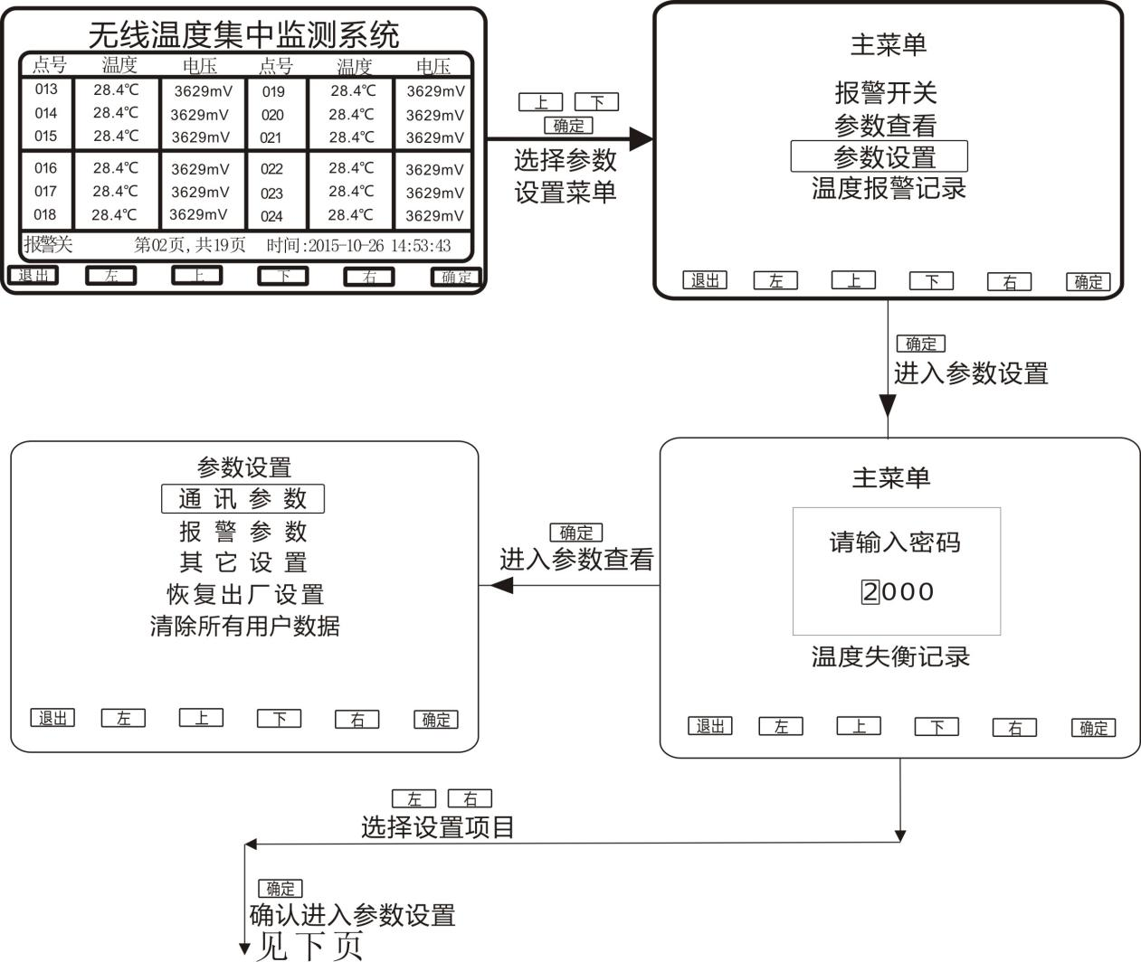

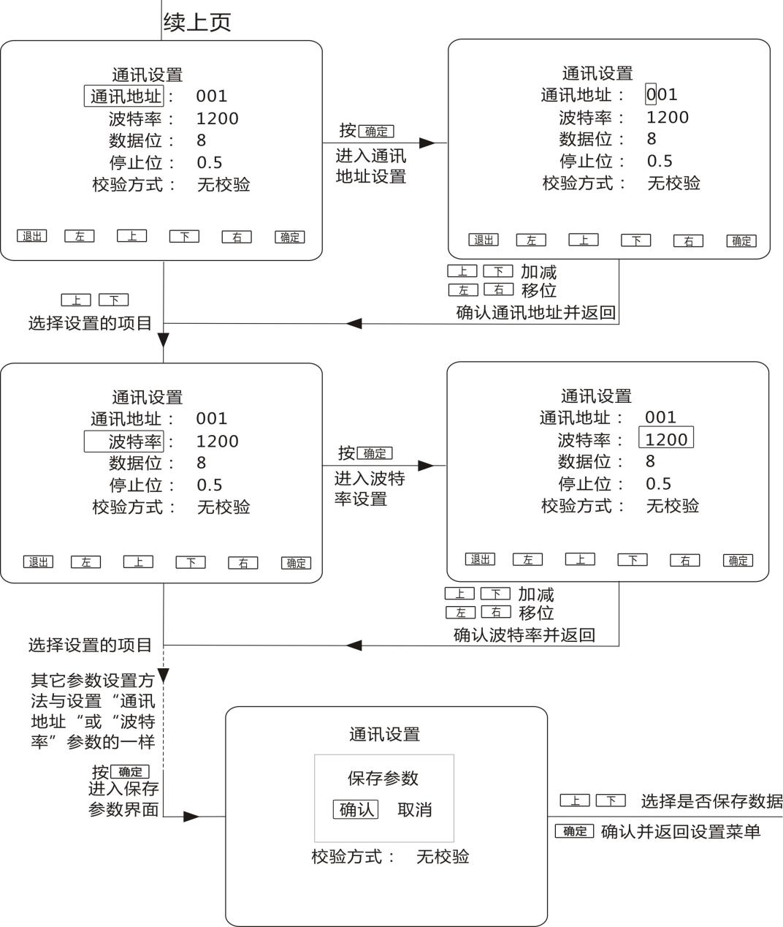

### 4.2.4 温度报警记录

温度报警分为高温报警和低温报警两种类型：

高温报警：当一个或多个测温点的温度超过报警温度上限时，发生高温报警事件，此时直至温度低于温度告警上限时报警事件才会清除。

低温报警：当一个或多个测温点的温度低于报警温度下限时，发生低温报警事件，此时直至温度高于温度告警下限时报警事件才会清除。

发生报警事件后，若报警开关打开，装置立即发出报警声，10分钟后无论报警事件有没有清除，系统主动关闭报警声。报警事件清除后，再次发生报警事件时，报警声重新开启，依此类推。

发生报警事件后，相应的测温点显示的温度值闪烁，直至报警清除。

报警事件的记录：发生报警事件后，若10分钟后报警事件还存在，系统则开始记录报警事件数据，记录的数据以当前的温度值和时间为准，若报警记录中的温度数据低于温度报警上限时，用户可在极限温度本月的记录中查看最高的温度值和发生时间，当报警事件清除后，系统立即以当前时间为准记录结束时间。若装置在报警事件清除前发生了断电，结束时间将不被记录。若报警事件持续时间小于10分钟，本次报警事件将不会被记录。

温度报警记录：记录曾发生过报警的测温位置的温度、开始时间和结束时间，最多可保存200条记录，当超过200条记录时，自动覆盖最早的记录。

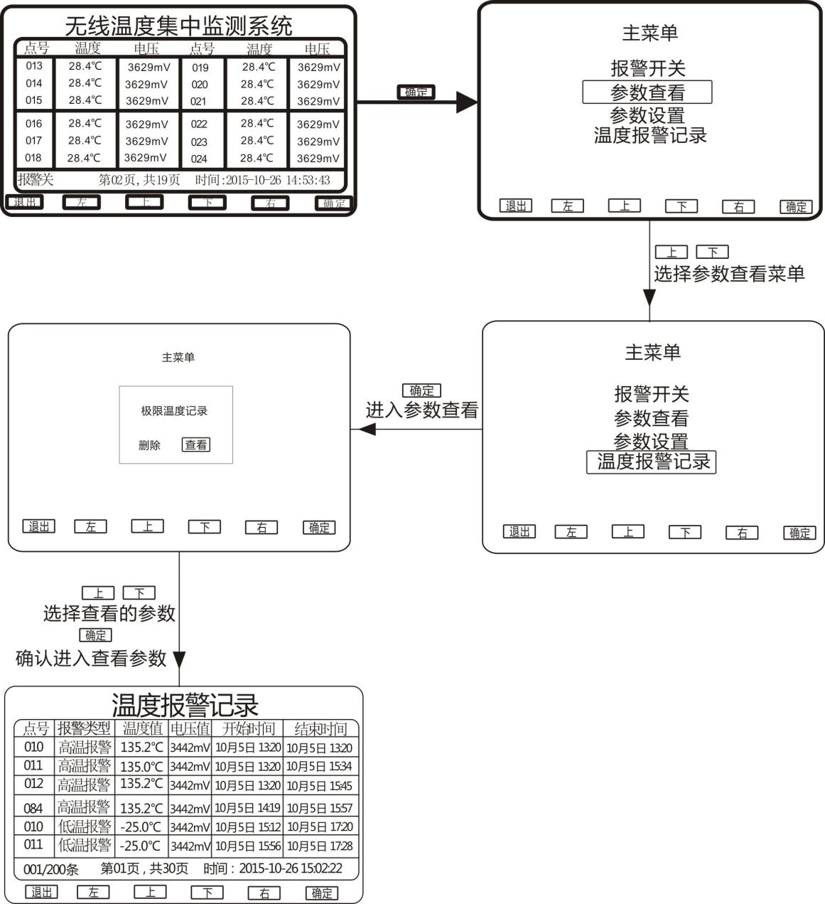

# 接线方式

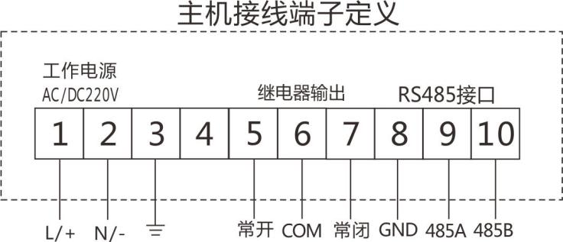

# 六、外形尺寸及安装方式

|  |  |
| --- | --- |
| 测温主机外形尺寸（单位：mm） | |
| 外壳  测温主机安装方式：壁挂式安装 | |
| 无线传感器表带外形尺寸（单位：mm） | |
| 表带 | |
| 表带安装方式：捆绑式 | |
| 安装部位 | 移开式高压开关柜：母排， 静触头，电缆搭接等部位。 |
| 固定式高压开关柜：母排， 隔离刀闸，电缆搭接等部位。 |
| 安装步骤 | ①安装时柜体要停电；  ②把无线温度传感器的测温触点贴在被测物体上；  ③把无线测温传感器表带的一端穿过另一端慢慢拉紧；  ④直到表带紧紧地绑在被测物体上，注意拉力不要过大，以刚刚拉紧为宜；  ⑤表带固定后，可将多余的延长部分表带扎起或剪掉。 |
| 注意事项 | ①安装前，把无线温度传感器的开关打开。  ②无线温度传感器的测温触点要直接接触被测部位表面，不可隔着热缩套管安装，否则测量不准确。 |

# 七、无线测温系统典型组网方式

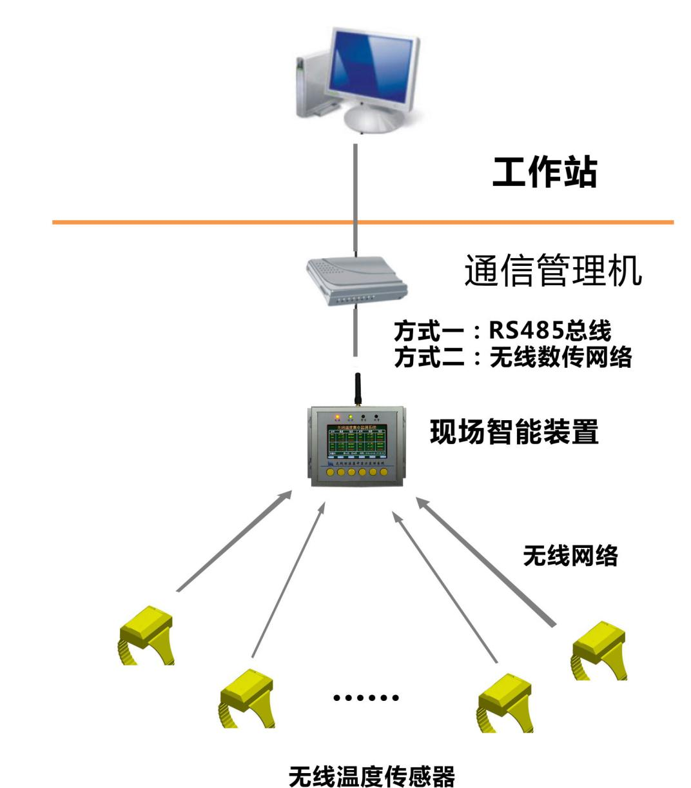

注：此图为典型的组网方式，实际应用中根据项目情况可能有所改变。

# 八、维修及维护

我公司对本产品提供一年有限保修期。在保修期内，若产品存在质量问题，您将得到无偿的服务，关于免费保修的具体条款，请见7.1、7.2、7.3章节，我公司能够常年提供产品的备品备件，并对产品提供终身维护。

## 8.1 有限保用条款

我公司保证，无线式温度在线监测系统如正确安装及使用，由买方购入系统之日起计壹年内，系统所用材料及做工应无缺陷。若任何受本“有限保用条款”规定的无线式温度在线监测系统所含的部件在保用期内失效，而失效的原因在本有限保用条款的的保障范围，我公司将免费更换存在问题的部件。

本“有限保用条款”及任何根据国家法律存在的默示保证，只适用于系统原购买者，并只在该原购买者继续拥有该系统期间有效。

## 8.2 有限保用范围

我公司限用条款的保障范围不包括因外在因素的损失，包括意外事故、电力故障、不按照产品规定操作、使用不当或疏忽、改装、修理和安装不当。经更换的系统部件受本书面保用条款保障，保用期为原来保用期余下时间或半年，两者以较长者为准。

## 8.3 法律责任范围

我公司据本保证而需要承担的责任只限于上文所述的修理更换，这些补救措施是对违反保证所做的唯一和全部法律补救措施，凡因不履行保证的行为或基于任何其它法律而引起的直接、特殊、附带或相应而生的损害，我公司将不为此承担责任，该等损害包括不限于利润损失、停工、商誉、设备与财产的损害或更换，以及任何为复原而导致的费用。